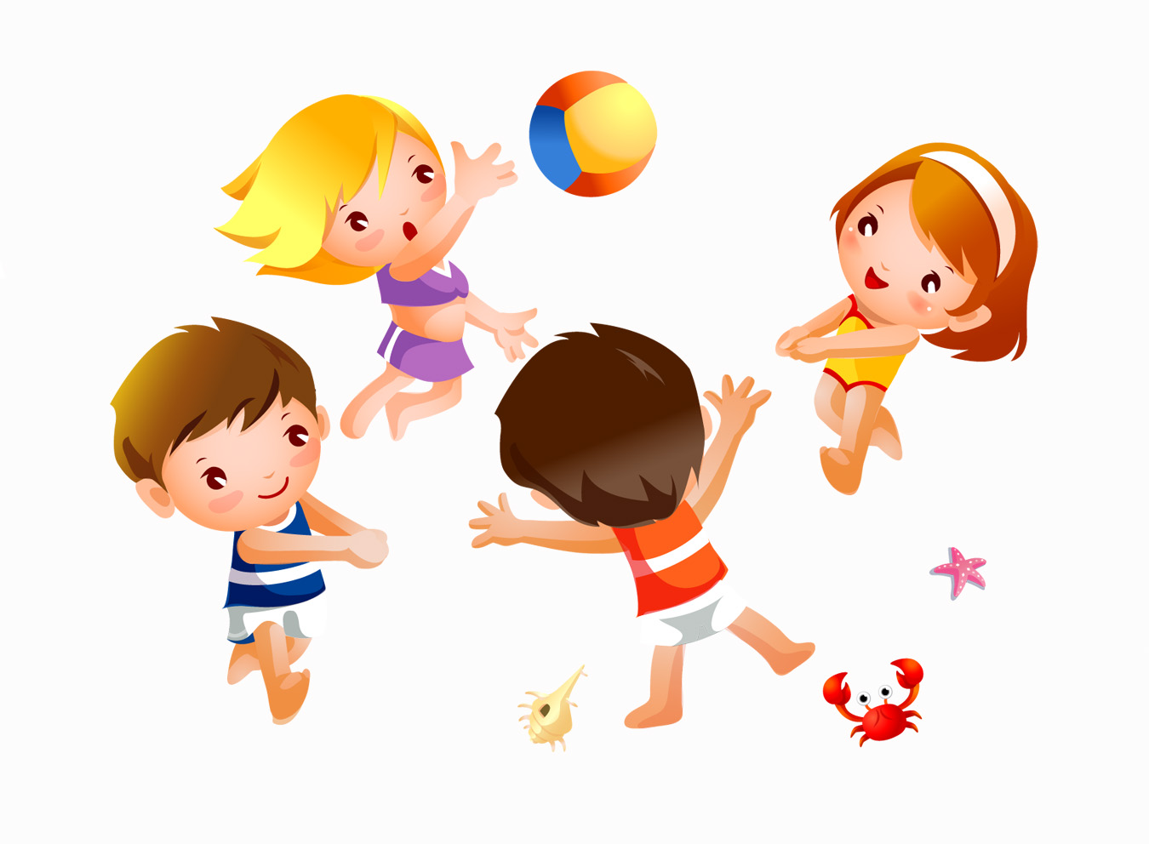

**Подвижные игры для детей 1,5 – 3 лет.**

Ребёнок в 1,5 – 3 года ходит нетвёрдым, неравномерным шагом, шаркает ногами, переваливается. Поэтому очень важно развивать двигательные навыки и умения маленьких детей. Детям 1,5 – 3 лет интересно бежать, догонять, искать, бросать – это нужно учитывать при выборе подвижных игр. Подвижные игры для малышей от 1 года до 3 лет должны быть простыми и понятными, построенными, как правило, на одном действии. Это действие воспитатель называет детям. Например: «Догоняйте меня!»

Очень любят малыши игры, которые сопровождаются детскими стихами, также игры – потешки. В таких играх слова воспитателя и ритм речи подсказывают ребятам движения и заменяют правила игры. Например, игры «Мой весёлый звонкий мяч», «Скок, поскок», «Зайка беленький сидит», «Солнечные зайчики».

Более сложными для детей 1,5 – 3 лет считаются игры, в которых есть роль водящего. В таких случаях в качестве водящего выступает няня или более старший ребёнок, воспитатель играет вместе с детьми. Ребята учатся действовать по образцу – они подражают воспитателю. Например, игры «Куры в огороде», «Курочка – хохлатка», «Лохматый пёс».

Существует множество подвижных игр: игры с ходьбой и бегом, игры с ползанием, игры с бросанием и ловлей мяча, игры с подпрыгиваниями и т. д.

Несмотря на то, что подвижная игра требует от ребёнка большой затраты сил, энергии, она доставляет ему радость, удовольствие, захватывает его воображение. Как пишет педагог Е.Г.Батурина, «*всякая деятельность детей должна доставлять им радость как от самого процесса, так и от его результата, от совместных действий и переживаний. Особенно это относится к подвижным играм, так как уже само движение доставляет детям удовольствие. Эмоциональная же насыщенность игры повышает и двигательную активность, поэтому необходимо, чтобы игра вызывала у детей интерес».*

**Картотека подвижных игр для малышей 1,5 – 3 лет.**

Солнышко и дождик.

Дети присаживаются на корточки сзади стульев, расположенных на некотором расстоянии от края площадки или стены комнаты, и смотрят в «окошко» (в отверстие спинки стула). Воспитатель говорит: «На небе солнышко! Можно идти гулять». Дети бегают по всей площадке. На сигнал: «Дождик! Скорей домой!» - бегут на свои места и присаживаются сзади стульев. Воспитатель снова говорит: «Солнышко! Идите гулять», и игра повторяется.

Солнечные зайчики.

Собрав около себя группу детей, воспитатель при помощи зеркала пускает солнечные зайчики на стену и приговаривает:

Солнечные зайчики

Играют на стене,

Помани их пальчиком,

Прибегут к тебе.

Сделав паузу, даёт сигнал: «Ловите зайчиков!» Дети бегут к стене и пытаются поймать ускользающего у них из-под рук зайчика.

Кот и мышки.

Игра проводится с небольшой группой детей в комнате (на ковре) или на лужайке, покрытой мягкой травой.

С помощью гимнастической лестницы, поставленной на ребро, реек или шнура огораживается место для мышек. Выбирается кот. Он садится на большой стул или пенёк. Мышки сидят в норках.

Воспитатель говорит:

Кошка мышек сторожит,

Притворилась, будто спит.

Мышки вылезают из норок (пролезают между рейками лестницы или подлезают под шнур) и начинают бегать.

Через некоторое время воспитатель говорит:

Тише, мышки, не шумите,

Кошку вы не разбудите…

Это сигнал кошке; она слезает со стула, встаёт на четвереньки, выгибает спину, громко произносит «мяу» и начинает ловить мышей, которые бегут в свои норки. Игру можно повторять 3-4 раза, с другими кошками. На роль кошки надо выбирать вначале наиболее развитых, подвижных детей, а затем и более робких, всячески поощряя их.

Зайка серый умывается…

Один из играющих назначается зайкой. Все остальные становятся в круг. Зайка занимает место в середине круга. Дети, образующие круг, говорят вместе с воспитателем:

Зайка серый умывается.

Видно, в гости собирается,

Вымыл носик,

Вымыл хвостик,

Вымыл ухо,

Вытер сухо!

Зайка проделывает все движения, соответствующие тексту, - моет носик, хвостик, ухо и всё вытирает. Затем он подпрыгивает на двух ногах, продвигаясь (идёт в гости) к кому-нибудь из стоящих в кругу. Тот становится на место зайки, и игра повторяется. Игра оканчивается, когда сменится 5-6 зайчиков.

Мой весёлый звонкий мяч…

Группа играющих детей (5-6 человек) стоит около воспитателя полукругом. Один ребёнок, изображающий мяч, прыгает на месте, а воспитатель, положив на его голову ладонь, приговаривает:

Мой весёлый звонкий мяч,

Ты куда пустился вскачь?

Жёлтый, красный, голубой,

Не угнаться за тобой!

После этого мячик убегает, а воспитатель с детьми ловит его. Игра повторяется с новым мячом. Когда дети освоят игру, следует предложить всем подпрыгивать, как мячик.

Обезьянки.

В игре используется гимнастическая стенка или трёхгранный заборчик (на участке).

Воспитатель говорит, что сегодня дети будут учиться лазать, как обезьянки, и предлагает двум-трём детям встать лицом к лесенке и забраться на несколько ступенек. Когда дети поднимутся на 5-6 ступенек, воспитатель говорит: «Вот как высоко влезли обезьянки на дерево! А теперь слезайте обратно».

Надо обязательно следить за тем, чтобы, влезая и слезая, дети наступали на каждую ступеньку. Когда одни обезьянки лазают, другие наблюдают.